**МИНИСТЕРСТВО ЦИФРОВОГО РАЗВИТИЯ СВЯЗИ И МАССОВЫХ КОММУНИКАЦИЙ**

**Ордена Трудового Красного Знамени**

**Федеральное государственное бюджетное образовательное учреждение высшего образования**

**«Московский технический университет связи и информатики»**

Кафедра «Информатика»

Лабораторная работа №10

Практическая работа с Git

Выполнил: Студент группы

БПИ2401

Приуполин Артём

Москва

2025

**Цель работы:**

Ознакомиться с основными операциями работы с удаленными репозиториями в Git, включая клонирование, добавление удаленных репозиториев, отправку изменений и работу с ветками на удаленном репозитории.

**Задание:**

1. Клонировать удаленный репозиторий
2. Добавить удаленный репозиторий
3. Отправить изменения на удаленный репозиторий
4. Поработать с ветками на удаленном репозитории
5. Получить изменения из удаленного репозитория

**Ход работы:**

Открываем терминал WSL

**Задание 1**

Чтобы клонировать удалённый репозиторий, используем команду **git clone <URL удаленного репозитория>** и проверяем результат при помощи команды **ls**.

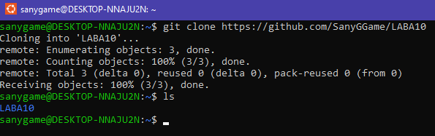

**Задание 2**

Чтобы добавить удаленный репозиторий в локальный и присвоить ему название (в нашем случае origin), используем команду **git remote add origin <URL удаленного репозитория>**. Чтобы проверить список репозиториев, используем команду **git remote**.

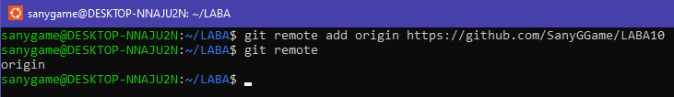

**Задание 3**

Чтобы отправить изменения из локального репозитория на удаленный, индексируем и коммитим наши изменения, а затем используем команду **git push origin <название ветки>**

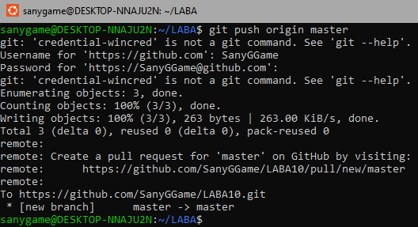 

**Задание 4**

Чтобы создать новую ветку и переключиться на неё, используем команду **git checkout -b <название ветки>.** Проверяем список локальных веток командой **git branch**.

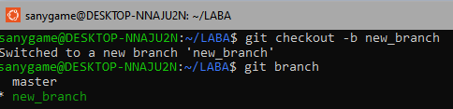

И оправляем новую ветку на удаленный репозиторий командой **git push origin <название ветки>**.

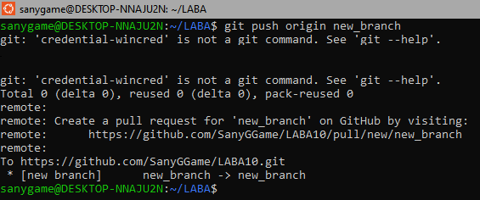

Ветку также можно удалить командой **git push origin –delete <название ветки>**.

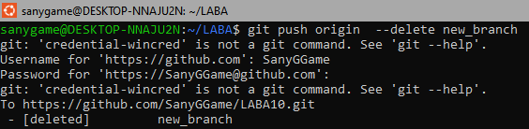

**Задание 5**

Чтобы получить изменения из удаленного репозитория, используем команду **git pull origin <название ветки>**.

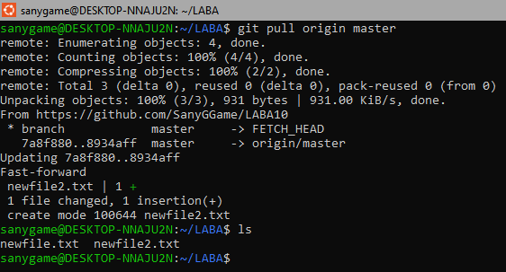

**Вывод:** В ходе данной лабораторной работы мы успешно освоили базовые операции Git: клонирование репозитория, управление удаленными репозиториями, отправка изменений, работа с ветками и синхронизация локальных и удаленных репозиториев.